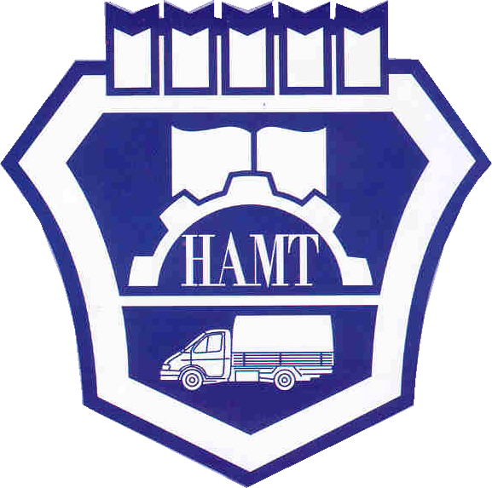
Государственное бюджетное профессиональное
образовательное учреждение
«НИЖЕГОРОДСКИЙ АВТОМЕХАНИЧЕСКИЙ ТЕХНИКУМ»
г. Нижний Новгород, пр. Ленина, д.111

08 декабря 2019 года
проводит
ДЕНЬ ОТКРЫТЫХ ДВЕРЕЙ
Ждем Вас в актовом зале
(3 этаж техникума)
к 11.00.
Приглашаем всех желающих девятиклассников и их родителей.
Телефон для справок:
(831) 412-95-54
Сайт: www.намт.рф, email: namt-nn@rambler.ru

Проезд:
станция метро «Кировская», трамваями № 8, 417, 22
до остановки «Автомеханический техникум»,
автобусами до остановки «Главная проходная».
